实验六十三 恒压源、恒流源实验

实验器材
朗威电流传感器（LW-E801）、电压传感器（LW-E841）、 电学实验板 EXB-12、EXB-13（LW-6337）、多功能学生电源（LW-Q708）、滑动变阻器、计算机。

实验装置
如图 63 – 1，63 – 2。
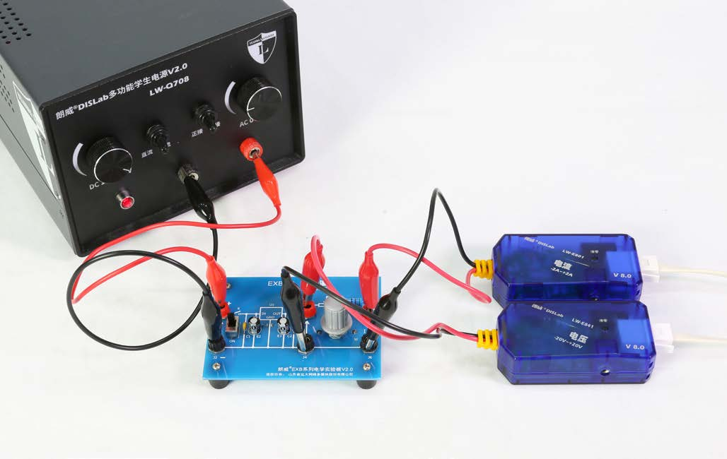
图 63 – 1 恒压源实验装置图
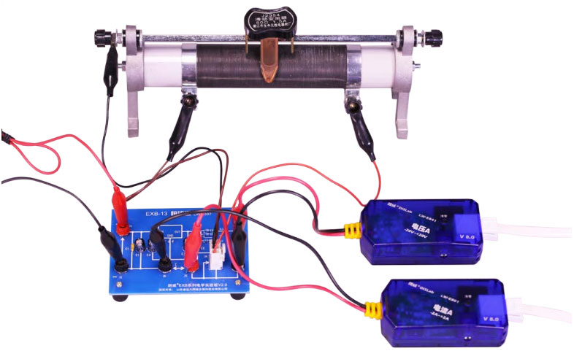
图 63 – 2 恒流源实验装置

实验操作（通用软件）
1．根据实验原理（图 63 – 3）将电学传感器接入电学实验板 EXB-12 对应接口；
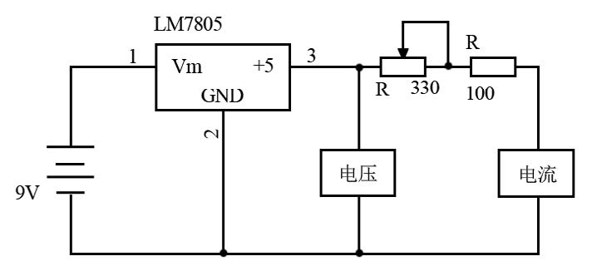
图 63 – 3 7805 构造恒压电路
2．打开通用软件，打开计算表格，调节滑动变阻器 W 的阻值，记录一组数据，如图 63 – 5 所示，可以观察到电流变化时，电压保持恒定；
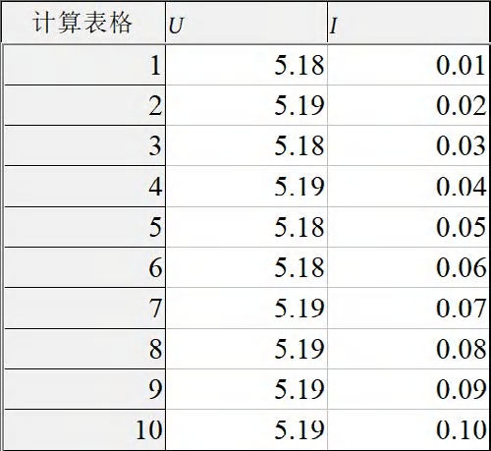
图 63 – 5 通用软件 恒压源实验结果
视频地址：http://llongwill.qybee.com/lecture/14615。

3．根据实验原理（图 63 – 4）将电压、电流传感器鳄鱼夹分别与电学实验板 EXB-13 的 U、I 连接，外接滑动变阻器 W；
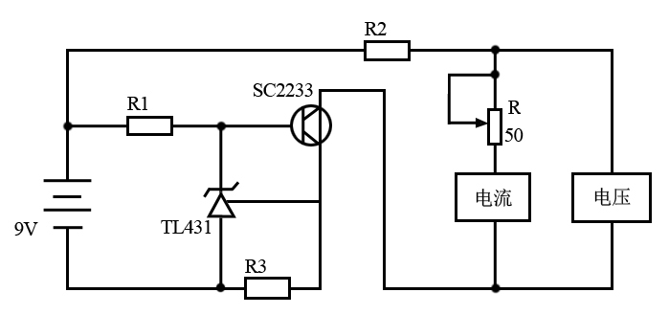
图 63 – 4 三极管构造恒流电路
4．调节滑动变阻器 W，记录一组数据（图 63 – 6），可以观察到电压在变化时，电流保持不变。
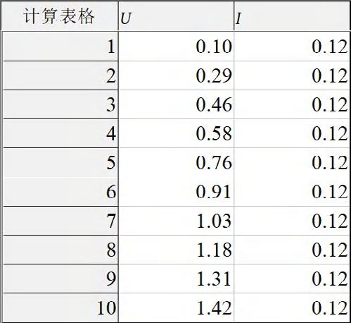
图 63 – 6 通用软件 恒流源实验结果
视频地址： http://llongwill.qybee.com/lecture/14616。

